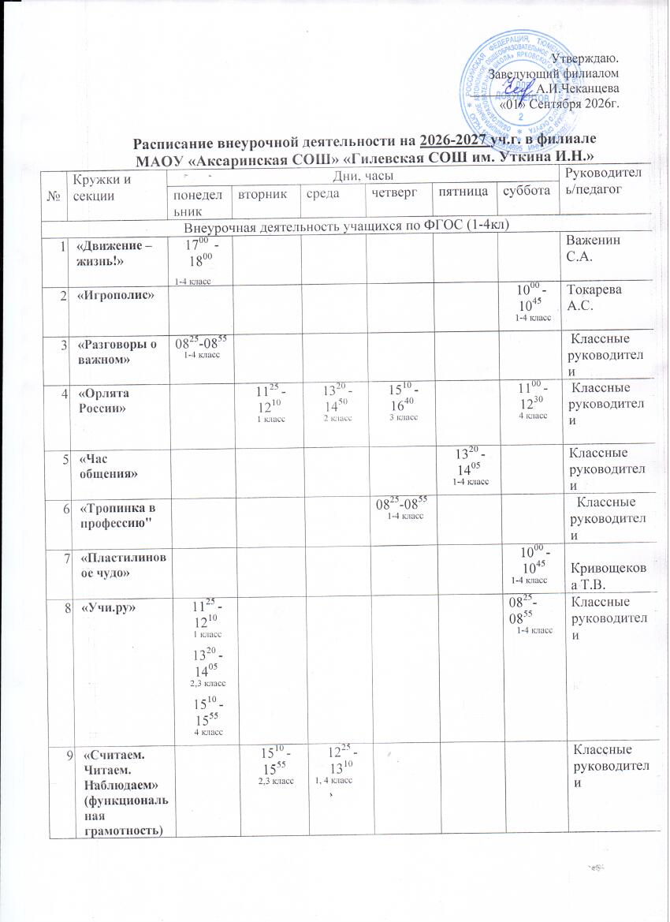

Утверждаю.
Заведующий филиалом
__________А.И.Чеканцева
«01» Сентября 2026г.

Расписание внеурочной деятельности на 2026-2027 уч.г. в филиале МАОУ «Аксаринская СОШ» «Гилевская СОШ им. Уткина И.Н.»
№ | Кружки и секции | Дни, часы |  |  |  |  |  | Руководитель/педагог
№ | Кружки и секции | понедельник | вторник | среда | четверг | пятница | суббота | Руководитель/педагог
Внеурочная деятельность учащихся по ФГОС (1-4кл)
- 1 | «Движение – жизнь!» | 17⁰⁰ - 18⁰⁰  _{1-4 класс} |  |  |  |  |  | Важенин С.А.
- 2 | «Игрополис» |  |  |  |  |  | 10⁰⁰ -10⁴⁵  ^{1-4 класс} | Токарева А.С.
- 3 | «Разговоры о важном» | 08²⁵-08⁵⁵  ^{1-4 класс} |  |  |  |  |  | Классные руководители
- 4 | «Орлята России» |  | 11²⁵ -12¹⁰  ^{1 класс} | 13²⁰ -14⁵⁰  ^{2 класс} | 15¹⁰ -16⁴⁰  ^{3 класс} |  | 11⁰⁰ -12³⁰  ^{4 класс} | Классные руководители
 | «Час общения» |  |  |  |  | 13²⁰ -14⁰⁵  ^{1-4 класс} |  | Классные руководители
- 5 | «Тропинка в профессию" |  |  |  | 08²⁵-08⁵⁵  ^{1-4 класс} |  |  | Классные руководители
- 6 | «Пластилиновое чудо» |  |  |  |  |  | 10⁰⁰ -10⁴⁵  ^{1-4 класс} | Кривощекова Т.В.
 | «Учи.ру» | 11²⁵ -12¹⁰  ^{1 класс}  13²⁰ -14⁰⁵  ^{2,3 класс}  15¹⁰ -15⁵⁵  ^{4 класс} |  |  |  |  | 08²⁵-08⁵⁵  ^{1-4 класс} | Классные руководители
 | «Считаем. Читаем. Наблюдаем»  (функциональная грамотность) |  | 15¹⁰ -15⁵⁵  ^{2,3 класс} | 12²⁵ -13¹⁰  ^{1, 4 класс} |  |  |  | Классные руководители

Внеурочная деятельность учащихся (5-9 кл)
 | «Занимательная биология» | 14¹⁵⁻15⁰⁰  ^{5-7 класс} |  |  |  |  |  | Яркова С.В.
 | «НЕЙРО-старт» |  | 14¹⁵⁻15⁰⁰  ^{5-9 класс} |  |  |  |  | Чеканцева А.И.
 | «Геометрия в задачах» |  |  |  |  |  | 11⁰⁰⁻12⁰⁰  ^{9 класс} | Ровина Т.Н.
 | «Математическая грамотность» |  |  |  | 17⁰⁰⁻17⁴⁵  ^{5-9 класс} |  |  | Ровина Т.Н.
 | «Память» |  |  |  |  |  | 12⁰⁰⁻ 13⁰⁰  ^{7-9 класс} | Ровина Т.Н.
 | «Читательская грамотность» | 15¹⁰ -15⁵⁵  _{8,9 класс} |  |  | 08²⁵-08⁵⁵  ^{5-9 класс} |  |  | Гришаева Г.П.,  Масьян А.В.
 | Естественнонаучная грамотность |  | 18⁰⁰⁻19⁰⁰  ^{5-9 класс} |  |  |  |  | Кривощекова Т.Л.
 | «Движение -есть жизнь» |  |  |  |  | 12⁰⁰⁻12⁴⁵  ^{5-6 класс} |  | Важенин С.А.
 | Школьный спортивный клуб «БАРС» | 18⁰⁰-19⁰⁰  _{7-8 класс} |  | 18⁰⁰-19⁰⁰  _{5-9 класс} |  |  |  | Важенин С.А.
 | Россия – мои горизонты  Кем быть?  (5 кл.) |  |  |  | 08²⁵-08⁵⁵  ^{5-9 класс} |  |  | Масьян А.В.
 | «Школа волонтера» |  |  |  |  | 17⁰⁰⁻18⁰⁰  ^{8-9 класс} |  | Яркова С.В.
 | Движение первых |  | 17⁰⁰⁻18⁰⁰  ^{5-9 класс} |  |  |  |  | Кривощекова Т.Л.
 | «Разговоры о важном» | 08²⁵-08⁵⁵  ^{10, 11 класс} |  | 17⁰⁰⁻18⁰⁰  ^{5-9 класс} |  |  |  | Классные руководители
 | Психолого-педагогический класс «ПедНавигатор» |  |  |  |  | 18⁰⁰⁻19⁰⁰  ^{9 класс} |  | Кривощекова Т.Л.

Внеурочная деятельность учащихся (10-11 кл)
 | «Математическая грамотность» |  |  |  |  | 17⁰⁰⁻17⁴⁵  ^{10- 11 класс} |  | Ровина Т.Н.
 | «Память» |  |  |  |  |  | 12⁰⁰⁻ 13⁰⁰  ^{10-11 класс} | Ровина Т.Н.
 | «Читательская грамотность» | 16⁰⁰⁻16⁴⁵  ^{10-11 класс} |  |  |  |  |  | Масьян А.В., Гришаева Г.П.
 | Естественнонаучная грамотность |  |  |  | 15⁰⁰⁻15⁴⁵  ^{10-11 класс} |  |  | Кривощекова Т.Л.
 | Школьный спортивный клуб «БАРС» |  | 17⁰⁰⁻17⁴⁵  ^{10-11 класс} | 17⁰⁰⁻17⁴⁵  ^{10-11 класс} |  |  |  | Важенин С.А.
 | Россия – мои горизонты |  |  |  | 08²⁵-08⁵⁵  ^{10, 11 класс} |  |  | Классные руководители
 | «Школа волонтера» |  |  |  |  | 17⁰⁰⁻17³⁰  ^{10- 11 класс} |  | Яркова С.В.
 | Психолого-педагогический класс «ПедНавигатор» |  |  |  |  | 17⁴⁵⁻18³⁰  ^{10,11класс} |  | Кривощекова Т.Л.
 | «Разговоры о важном» | 08²⁵-08⁵⁵  ^{10, 11 класс} |  |  |  |  |  | Классные руководители
 | «Шаг в будущую профессию» | 18⁰⁰⁻19⁰⁰  ^{11 класс} |  |  |  |  |  | Яркова С.В.
 | Индивидуальный проект |  |  | 15⁰⁰⁻15⁴⁵  ^{10 класс} |  |  |  | Чеканцева А.И.

